Verkeersbesluit voor het aanwijzen van parkeerplaatsen voor opladen elektrische voertuigen aan Rustenburgertuin op de parkeergelegenheid nabij perceel 17 te Oegstgeest
Nummer besluit: 2022-45
Decos: Z/22/159039
Datum besluit: 9 augustus 2022
Burgemeester en wethouders van Oegstgeest.
Gelet op:
- de bepalingen (voor zover van toepassing) in artikelen 15 t/m 18 van de van Wegenverkeerswet 1994 (Wvw 1994);
- de bepalingen in artikelen 12 t/m 27 van het Besluit Administratieve Bepalingen inzake het Wegverkeer (BABW);
- de bepalingen van het Reglement Verkeersregels en Verkeerstekens 1990 (RVV 1990);
- het Algemeen bevoegdhedenbesluit gemeente Oegstgeest 2021, de bevoegdheid tot het nemen van een verkeersbesluit is gemandateerd aan de teammanager Ruimte;
Overwegende dat:
- ParknCharge namens gemeente Oegstgeest het verzoek heeft ontvangen voor het plaatsen van twee laadpalen en het aanwijzen van één parkeerplaats voor het opladen van elektrische voertuigen op de Rustenburgertuin, op de parkeergelegenheid nabij perceel 17;
- in deze behoefte voor op laadcapaciteit kan niet worden voorzien door reeds aanwezige laadpalen in de nabije omgeving;
- dat er geen parkeer- en oplaadmogelijkheden op eigen terrein mogelijk zijn waardoor uitgeweken moet worden naar de openbare ruimte;
- Op dit moment zal er maar 1 parkeervak worden aangewezen, omdat gezien de huidige vraag naar oplaadpunten het nog niet logisch is om vier parkeervakken te reserveren. Daarom wordt het aantal parkeervakken gereserveerd voor het opladen van elektrische voertuigen nu beperkt tot één parkeerplaats. Het aantal vakken wordt in de toekomst uitgebreid met nog drie parkeervakken als daar voldoende vraag voor is. Op deze wijze wordt rekening gehouden met de hoge parkeerdruk in de huidige situatie;
- de voorgestelde locatie centraal in de buurt ligt;
- de aanvraag voldoet aan de “Beleidsregels publieke oplaadlocaties elektrische voertuigen gemeente Oegstgeest 2015”;
- dit besluit bijdraagt aan het in stand houden van de weg en het waarborgen van de bruikbaarheid hiervan;
- het gebruik van elektrische voertuigen bijdraagt aan een schonere lucht, minder uitstoot van CO2 en minder geluidsoverlast;
- de parkeerplaats onderdeel uitmaakt van een weg die onder beheer is van de gemeente Oegstgeest.
Overleg:
De volgende personen of instanties zijn m.b.t. dit besluit geraadpleegd:
De gemachtigde van de korpschef Nationale politie, 14 juli 2022 akkoord
BESLUITEN:
- twee laadpalen met vier parkeerplaatsen voor het opladen van elektrische voertuigen op de Rustenburgertuin, op de parkeergelegenheid nabij perceel 17 aan te wijzen als parkeergelegenheid die alleen bestemd is voor het opladen van elektrische voertuigen, door middel van het plaatsen van de borden E04, zoals bedoeld in bijlage 1 van het Reglement verkeersregels en verkeerstekens 1990, voorzien van onderborden met daarop de tekst ‘opladen elektrische voertuigen’ en daar onder de onderborden OB504 (vallende pijlen die de betreffende parkeervakken aanwijzen). Op dit moment wordt er één parkeervak aangewezen voor het opladen van elektrische voertuigen door het afplakken van een pijlen. Bij toenemend gebruik zullen de overige drie parkeervakken in gebruik kunnen worden genomen.
In verband met het tegengaan van oneigenlijk gebruik worden er kruismarkeringen aan gebracht in de betreffende parkeervakken. Dit om de attentiewaarde van deze parkeervakken te verhogen.
Bijlage: locatiebepaling laadpaal, maakt onderdeel uit van dit besluit.

Met vriendelijke groet,
namens Burgemeester en wethouders van Oegstgeest,
Kees Schrieks
manager Ruimte

Meer informatie:
Het verkeersbesluit en de op dit besluit betrekking hebbende stukken, liggen vanaf één dag na bekendmaking in het gemeenteblad gedurende zes weken ter inzage op werkdagen van 09.00 tot 12.00 uur bij de receptie van het gemeentehuis te Oegstgeest, Rhijngeesterstraatweg 13.
Bezwaarmogelijkheid:
Bekendmaking van dit besluit geschiedt overeenkomstig het bepaalde in artikel 26 van het BABW.
De belanghebbende bij dit besluit kan op grond van artikel 7: 1 van de Algemene Wet Bestuursrecht (Awb), binnen zes weken na bekendmaking van dit besluit een bezwaar indienen bij:
Burgemeester en Wethouders van de gemeente Oegstgeest
Postbus 1270
2340 BG OEGSTGEEST
Het indienen van een bezwaarschrift heeft geen schorsende werking.
T.h.v. Rustenburgertuin 17 – Aanvraag nieuwe laadpalen
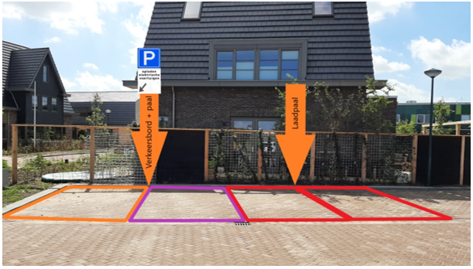
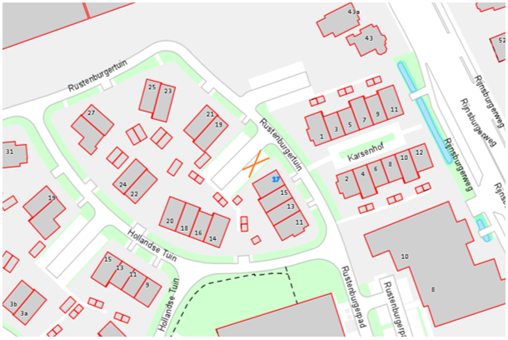
Verkeersbord E4 met onderbord opladen elektrische voertuigen en onderbord pijlen (OB504). Bij plaatsing wordt het oranje parkeervak gereserveerd. Als de vraag naar laden hoog wordt, dan wordt ook het paarse parkeervak gereserveerd. Indien de vraag naar laden bij beide parkeervakken (oranje en paars) dusdanig hoog is, wordt ook één van de rode parkeervakken gereserveerd waar tevens een nieuw verkeersbord E4 met onderbord opladen elektrische voertuigen en onderbord pijlen (OB504) wordt gerealiseerd.
Afbeelding/Illustratie PARKnCHARGE


